- 教育部国体总局关于实施《标准》的通知
- 新闻来源:体卫司 新闻类别:政策文件 发布日期:2007-09-17

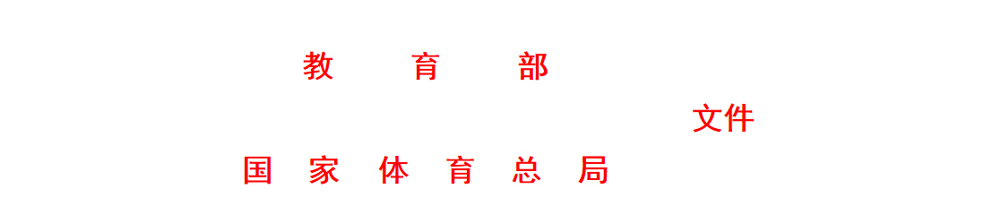

教体艺[2007]8号
_____________________________________
教育部国家体育总局关于实施《国家学生
体质健康标准》的通知
各省、自治区、直辖市教育厅（教委）、体育局，新疆生产建设兵团教育局、体育局：
《学生体质健康标准》自2002年试行以来，各地认真组织推广试行，取得了很好的经验。教育部、国家体育总局在认真总结试行工作的基础上，根据新的形势对《学生体质健康标准》进行了修改和完善。现将《国家学生体质健康标准》（以下简称《标准》）及《国家学生体质健康标准》实施办法印发给你们，请认真贯彻执行。具体要求通知如下：
一、《标准》自发布之日起在全国各级各类学校全面实施，确有困难不能在2007年实施《标准》的学校，须请示上级教育行政部门，经省级教育行政部门核准同意后可以延期至2008年实行。各省级教育行政部门须将延期实施《标准》的学校名单报教育部（体育卫生与艺术教育司）备案。
二、各省级教育行政部门要根据实际情况，制定《标准》的具体实施计划，并于2007年9月1日前报教育部备案。
三、自2007年开始，国家体育总局、教育部每两年组织一次对各地实施《标准》情况的检查，并公布检查结果。
附件：1.国家学生体质健康标准
2.《国家学生体质健康标准》实施办法
教育部 国家体育总局
二○○七年四月四日
主题词：学生 健康 标准 通知
部内发送：部领导，各司局
教育部办公厅 2007年4月11日印发
附件1
国家学生体质健康标准
一、说明
（一）为贯彻落实健康第一的指导思想，切实加强学校体育工作，促进学生积极参加体育锻炼，养成良好的锻炼习惯，提高体质健康水平，特制定本标准。
（二）本标准是《国家体育锻炼标准》的有机组成部分，是《国家体育锻炼标准》在学校的具体实施，是国家对学生体质健康方面的基本要求,适用于全日制小学、初中、普通高中、中等职业学校和普通高等学校的在校学生。
（三）本标准从身体形态、身体机能、身体素质和运动能力等方面综合评定学生的体质健康水平，是促进学生体质健康发展、激励学生积极进行身体锻炼的教育手段，是学生体质健康的个体评价标准。
（四）本标准将测试对象划分为以下组别：小学一、二年级为一组，三、四年级为一组，五、六年级为一组，初、高中每年级各为一组，大学为一组。
小学一、二年级组和三、四年级组测试项目分为三类，身高、体重为必测项目，其他二类测试项目各选测一项。小学五、六年级组，初、高中各组，大学组测试项目均为五类，身高、体重、肺活量为必测项目，其他三类测试项目各选测一项。
选测项目每年由地（市）级教育行政部门、高等学校在测试前两个月确定并公布。选测项目原则上每年不得重复。
（五）学校每学年对学生进行一次本标准的测试，本标准的测试方法按《国家学生体质健康标准解读》（人民教育出版社出版）中的有关要求进行。
（六）本标准各评价指标的得分之和为本标准的最后得分，满分为100分。根据最后得分评定等级:90分及以上为优秀,75分—89分为良好，60分—74分为及格，59分及以下为不及格。学生体质健康标准成绩每学年评定一次，按评定等级记入《国家学生体质健康标准登记卡》（见附表1-5）。学生毕业时体质健康标准的成绩和等级，按毕业当年得分和其他学年平均得分各占50%之和进行评定。因病或残疾免予执行本标准的学生,填写《免予执行<国家学生体质健康标准>申请表》（见附表6）。
（七）本标准由教育部负责解释。
二、《国家学生体质健康标准》评价指标与分值
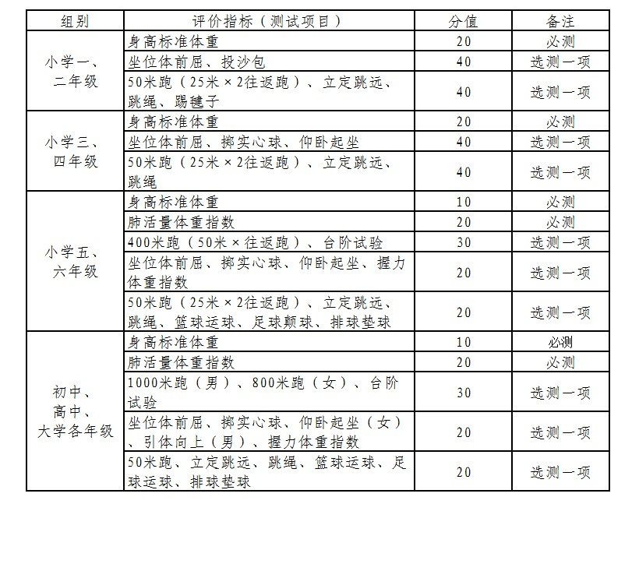

注：身高标准体重测试项目为身高、体重，肺活量体重指数测试项目为肺活量, 握力体重指数测试项目为握力。
三、《国家学生体质健康标准》评分表
点击查看

附件2
《国家学生体质健康标准》实施办法
一、《国家学生体质健康标准》（以下简称《标准》）的实施工作在教育部、国家体育总局的领导下，由各级教育行政部门管理，体育行政部门指导，学校组织实施。
二、《标准》的组织实施工作在校长领导下，由学校体育教研部门、教务部门、校医院（医务室）、学工部门、辅导员（班主任）协同配合共同组织实施。《标准》的测试应与学生的健康体检有机结合，避免重复测试。学生的《标准》测试成绩按评定等级记入《国家学生体质健康标准登记卡》，小学列入学生成长记录或学生素质报告书，初中以上学校列入学生档案（含电子档案），作为学生毕业、升学的重要依据。对达到及格以上成绩的学生颁发证章。《标准》的实施工作记入教师的教学工作量。
三、学生《标准》测试成绩达到良好及以上者，方可参加三好学生、奖学金评选；成绩达到优秀者，方可获体育奖学分。《标准》成绩不及格者，在本学年度准予补测一次，补测仍不及格，则学年《标准》成绩为不及格。普通高中、中等职业学校和普通高等学校学生毕业时，《标准》测试的成绩达不到50分者按肄业处理。
四、因病或残疾学生，可向学校提交免予执行《标准》的申请，经医疗单位证明，体育教学部门核准后，可免予执行《标准》，并填写《免予执行<国家学生体质健康标准>申请表》，存入学生档案。对确实丧失运动能力、免予执行《标准》的残疾学生，仍可参加三好学生、奖学金、奖学分评选，毕业时《标准》成绩可记为满分，但不评定等级。
五、认真上好体育课、积极参加体育活动、每天锻炼时间达到一小时者，奖励5分，计入学年《标准》总成绩。
六、属下列情况之一者，其《标准》成绩记为不及格，该学年《标准》成绩最高记为59分：
1．评价指标中400米（50米×8往返跑）、1000米跑（男）、800米跑（女）、台阶试验的得分达不到及格者；
2．体育课无故缺勤，一学年累计超过应出勤次数1/10者。
七、各地、各学校在实施《标准》时要树立“安全第一”的指导思想，健全各项安全保障制度，落实安全责任制，加强对场地、器材、设备的安全检查。要认真做好学生的体检工作，对生病学生实行缓测或免测。
八、全国各级各类学校每年均直接将本校各年级《标准》测试数据，通过中国学生体质健康网（网址中文域名：中国学生体质健康网，英文域名：www.csh.edu.cn），报送至教育部“国家学生体质健康标准数据管理系统”，上报数据的时间为每年9月1日至12月31日，上报测试数据的工具软件，由学校在中国学生体质健康网上免费下载使用。
九、高职、高专类学校参照有关要求执行。
十、教育部每年公布各省、自治区、直辖市实施《标准》的基本情况；每学年对教育部直属高校本科新生《标准》测试结果，按生源所在地进行统计，并以省、自治区、直辖市为单位进行公布。
十一、各地教育、体育行政部门对本地各级各类学校实施《标准》的情况，要认真检查监督。要将《标准》的实施情况纳入各级政府教育督导内容和评估指标体系，并作为对各级各类学校进行评优、表彰的基本依据。对弄虚作假、徇私舞弊者，给予通报批评，情节严重者，给予行政处分。
十二、为保证《标准》测试数据的科学性、准确性，各地、各学校招标、选用的《标准》测试器材必须是经国家认证认可监督管理委员会批准的相关认证机构认证合格的产品。
十三、本办法由教育部负责解释。

